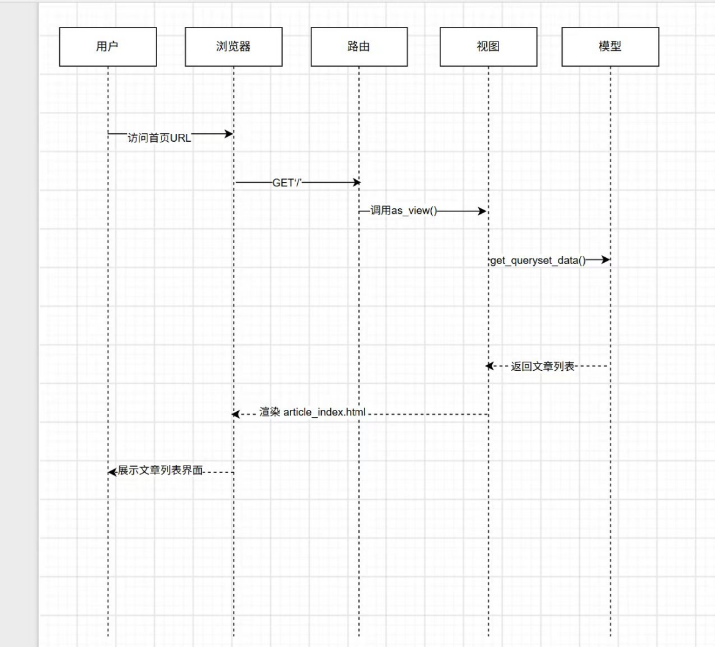
【用例编号】 UC-01
【用例名称】 文章列表（首页）
【参与对象】 用户、浏览器、URL路由、IndexView视图、Article模型
【主流程】
1. 用户通过浏览器访问网站首页（URL /）。
2. 路由匹配到 IndexView，并调用 as_view() 方法。
3. IndexView 执行 get_queryset_data() 方法，通过 OptimizedArticleQueryMixin 向 Article 模型发起查询。
4. Article 模型执行数据库操作，筛选 type='a'（文章类型）且 status='p'（已发布状态）的数据。
5. 数据库返回文章列表给视图。
6. IndexView 对数据进行分页处理（paginate_by），并传递上下文数据给模板。
7. 浏览器渲染 blog/article_index.html 模板页面，最终呈现给用户。
【异常流程】 若数据库无文章数据，页面返回空文章列表。
【代码路径】 blog/urls.py 第9行 name='index'，blog/views.py 第61行 class IndexView，blog/models.py 第62行 class Article。
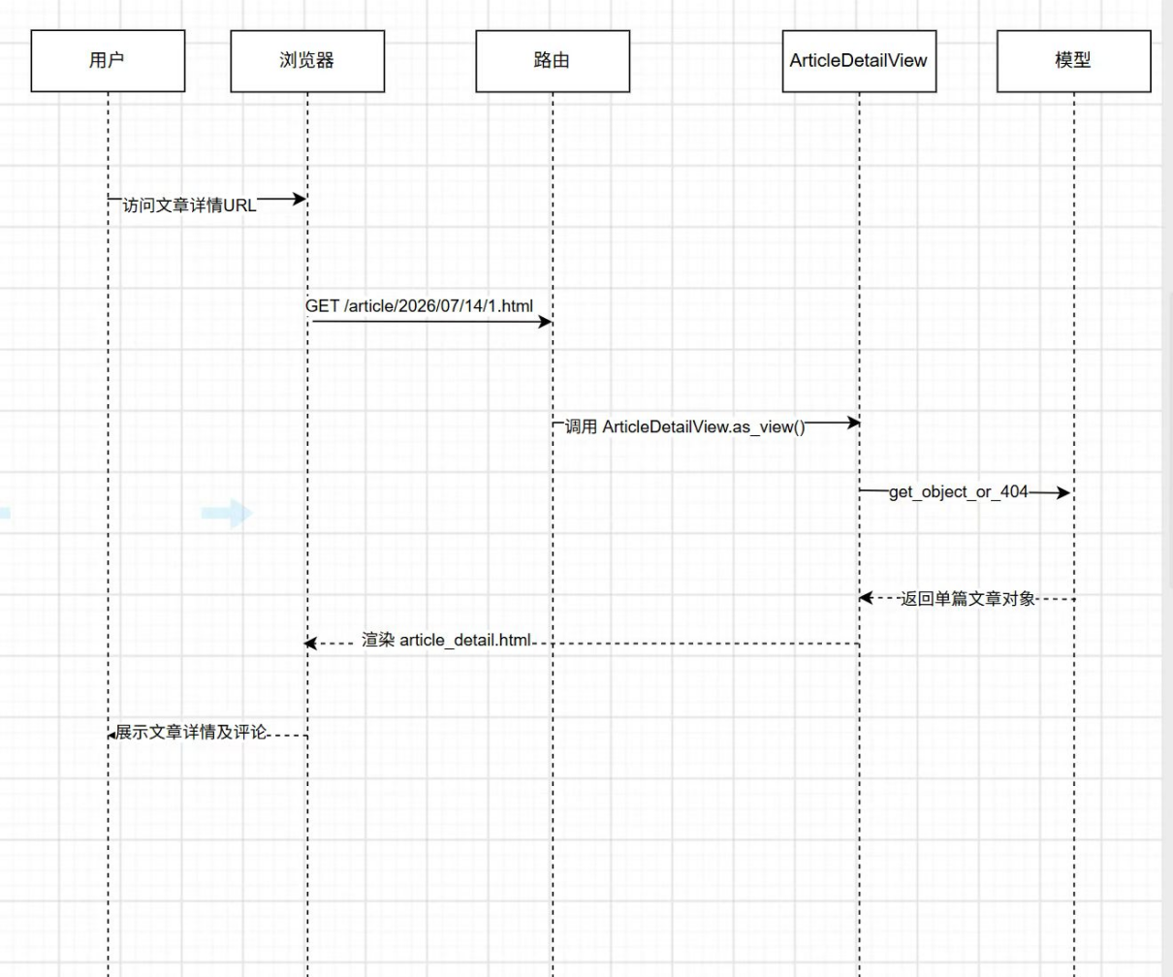
【用例编号】 UC-02
【用例名称】 文章详情
【参与对象】 用户、浏览器、URL路由、ArticleDetailView视图、Article模型
【主流程】
1. 用户通过浏览器点击某篇文章，请求文章详情页面。
2. 路由匹配到 ArticleDetailView，并调用 as_view() 方法。
3. 视图利用 pk_url_kwarg='article_id' 去 Article 模型查询单篇文章。
4. 模型执行数据库查询并返回单篇文章对象。
5. ArticleDetailView 执行 get_context_data() 方法，调用 comment_list() 获取评论、使用 Paginator 分页评论，并计算上下篇文章。
6. 视图对正文进行 Markdown 转 HTML 及截取摘要，用于 SEO 处理。
7. 浏览器渲染 blog/article_detail.html 模板页面，展示文章详情及评论。
【异常流程】 若文章 ID 不存在，触发 404 异常，返回 404 页面。
【代码路径】 blog/urls.py 第17行 name='detailbyid'，blog/views.py 第89行 class ArticleDetailView。
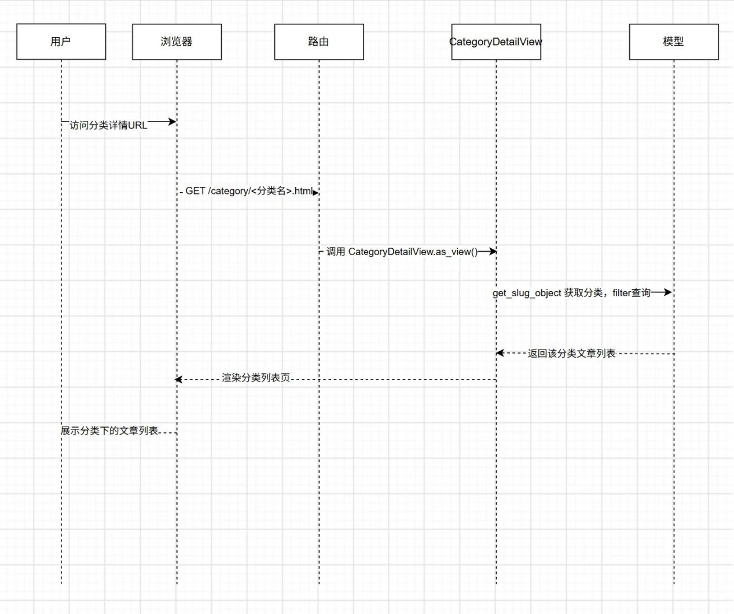
【用例编号】 UC-03
【用例名称】 分类详情
【参与对象】 用户、浏览器、URL路由、CategoryDetailView视图、Article模型
【主流程】
1. 用户通过浏览器点击侧边栏的某个文章分类。
2. 路由匹配到 CategoryDetailView，并调用 as_view() 方法。
3. 视图执行 get_slug_object() 方法，通过 SlugCachedMixin 获取缓存的分类对象，并获取其子分类。
4. 视图向模型发起查询，筛选出该分类及其子分类下 status='p'（已发布）的文章。
5. 数据库返回符合条件的文章列表。
6. 视图执行 get_context_data() 注入 SEO 信息（标题、关键词等）。
7. 浏览器渲染分类列表模板页，展示该分类下的文章。
【异常流程】 若分类不存在，返回 404 页面；若无文章，展示空列表。
【代码路径】 blog/urls.py 第21行 name='category_detail'，blog/views.py 第177行 class CategoryDetailView。
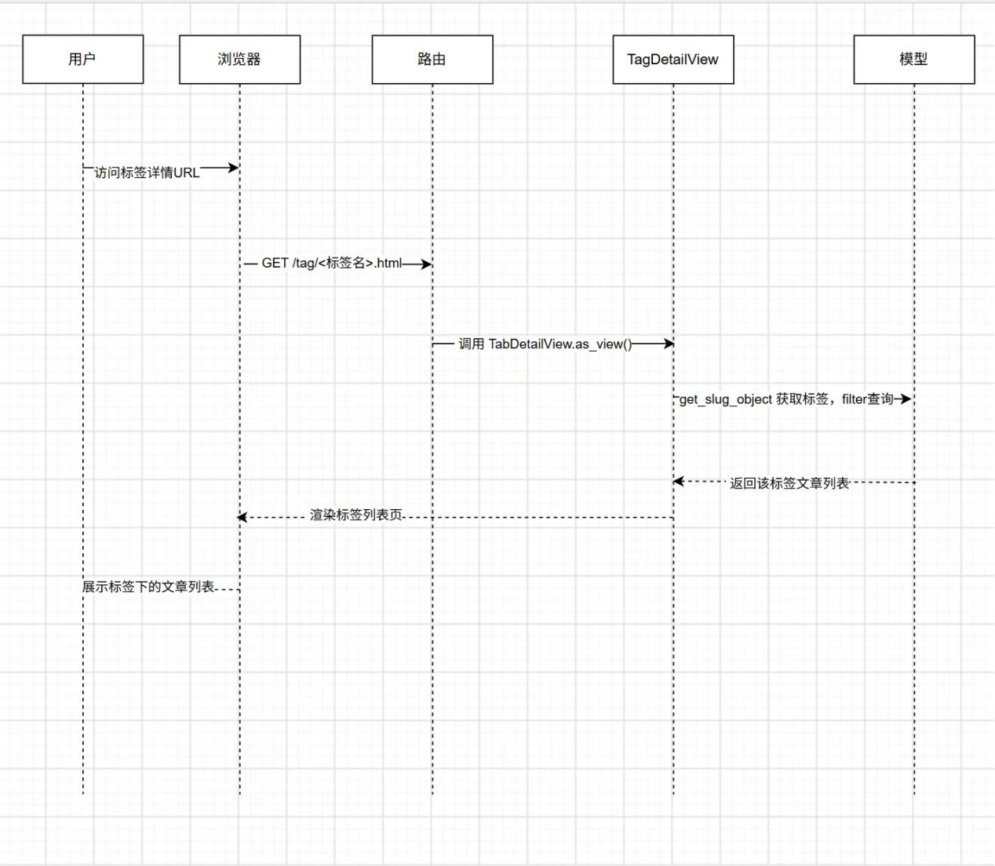
【用例编号】 UC-04
【用例名称】 标签详情
【参与对象】 用户、浏览器、URL路由、TagDetailView视图、Article模型
【主流程】
1. 用户通过浏览器点击某个文章标签。
2. 路由匹配到 TagDetailView，并调用 as_view() 方法。
3. 视图执行 get_slug_object() 方法，通过 SlugCachedMixin 获取缓存的标签对象。
4. 视图向模型发起查询，筛选出包含该标签且 status='p'（已发布）的文章。
5. 数据库返回符合条件的文章列表。
6. 视图执行 get_context_data() 注入 SEO 信息。
7. 浏览器渲染标签列表模板页，展示该标签下的文章。
【异常流程】 若标签不存在，返回 404 页面；若无文章，展示空列表。
【代码路径】 blog/urls.py 第37行 name='tag_detail'，blog/views.py 第258行 class TagDetailView。
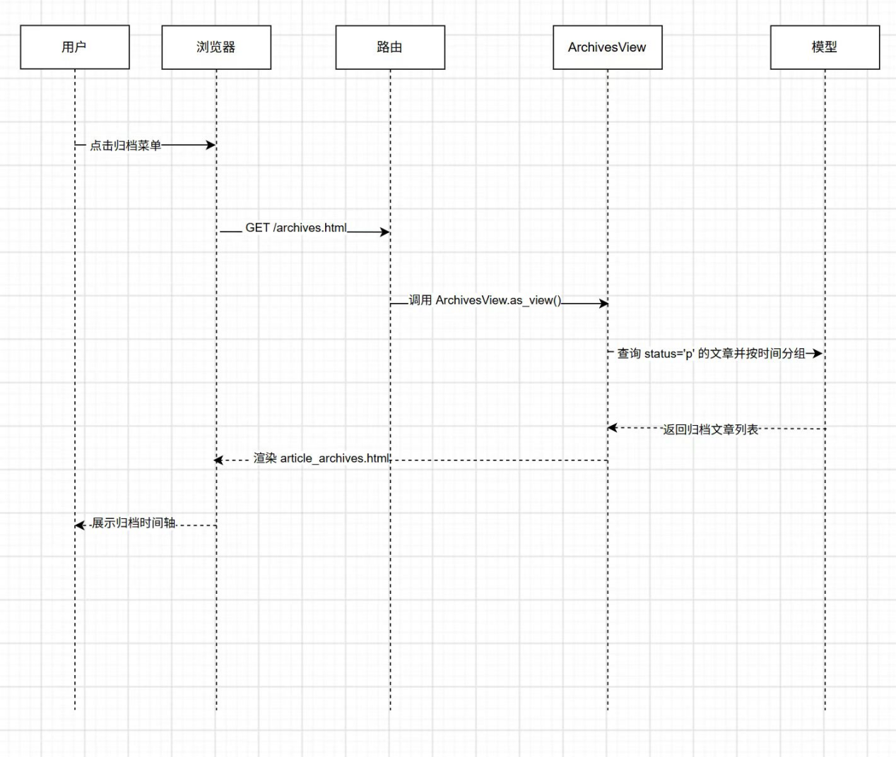
【用例编号】 UC-05
【用例名称】 文章归档
【参与对象】 用户、浏览器、URL路由、ArchivesView视图、Article模型
【主流程】
1. 用户通过浏览器点击“归档”菜单。
2. 路由匹配到 ArchivesView，此处带有缓存装饰器（@cache_page(60 * 60)），优先读取缓存。
3. 若缓存未命中，进入 ArchivesView 并调用 as_view() 方法。
4. 视图向模型发起查询，获取所有 status='p'（已发布）的文章，并按发布时间进行归档处理。
5. 数据库返回归档文章数据。
6. 视图生成缓存键 'archives' 并将结果存入缓存。
7. 浏览器渲染 blog/article_archives.html 模板页面，展示归档时间轴。
【异常流程】 若数据库无数据，返回空归档页面。
【代码路径】 blog/urls.py 第44行 name='archives'，blog/views.py 第296行 class ArchivesView。
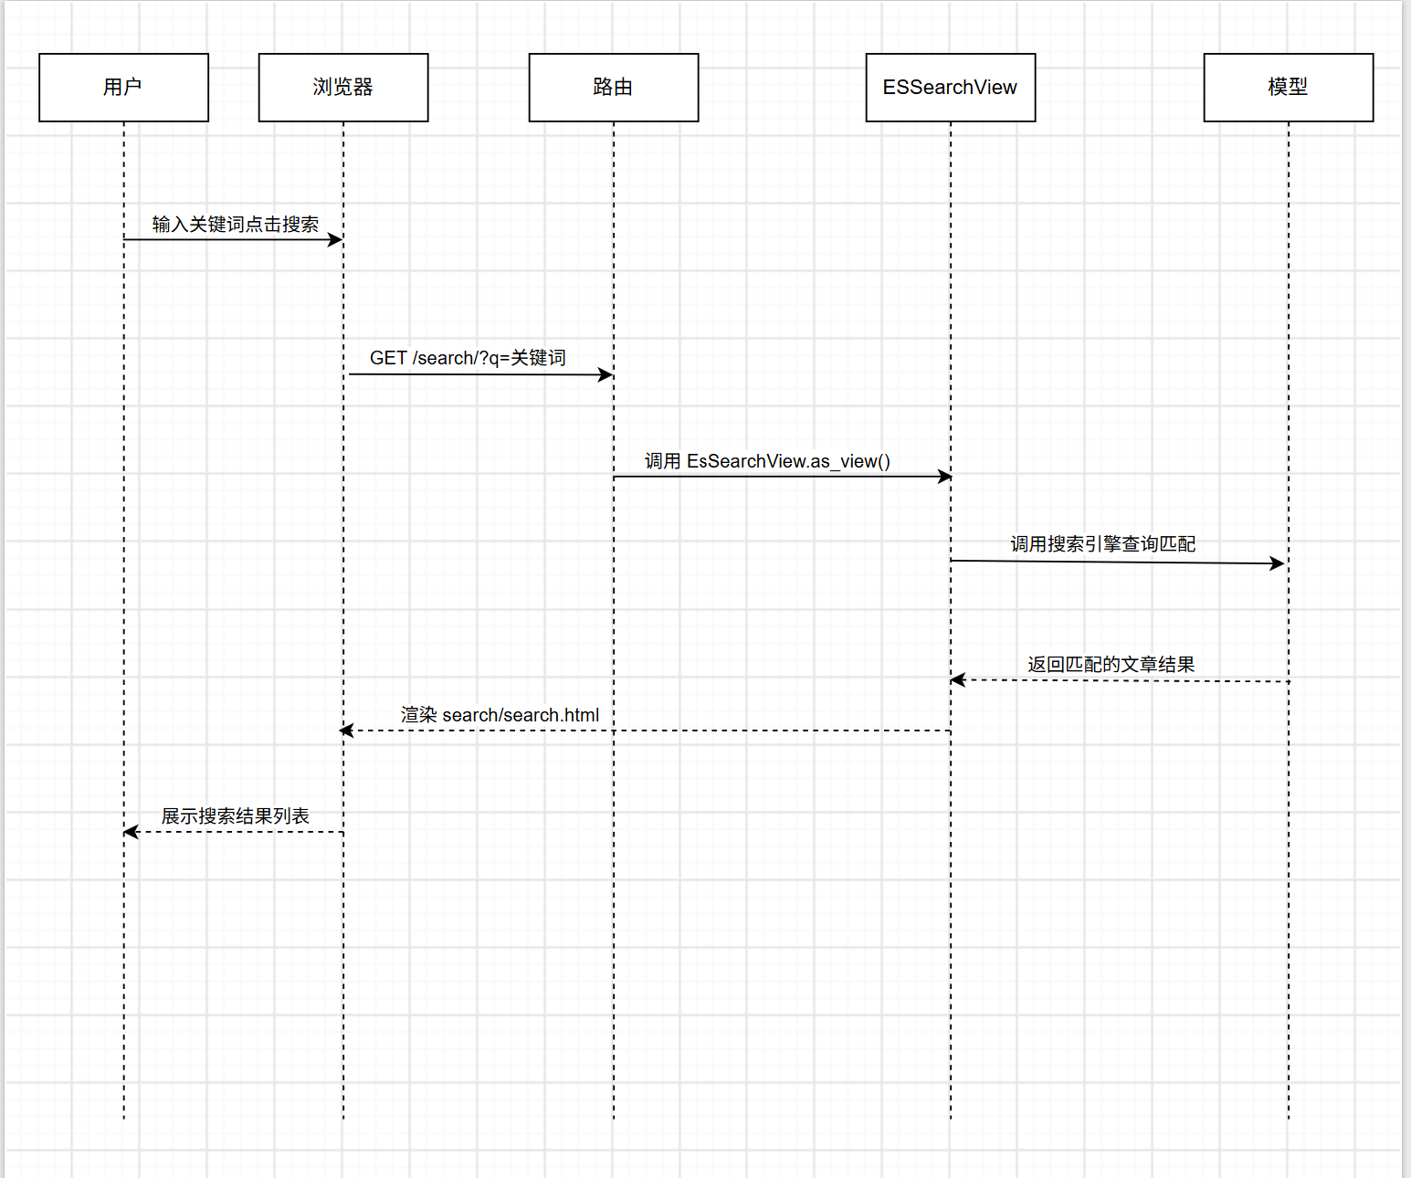
【用例编号】 UC-06
【用例名称】 文章搜索
【参与对象】 用户、浏览器、URL路由、EsSearchView视图、搜索引擎/Article模型
【主流程】
1. 用户在搜索框中输入关键词，点击搜索按钮。
2. 浏览器向服务器发起带有搜索词（q）的 GET 请求。
3. 路由匹配到 EsSearchView 并调用 as_view() 方法。
4. 视图（View）利用 Django Haystack 和 Elasticsearch 查询匹配的文章。
5. 搜索引擎/模型返回模糊匹配的文章结果集。
6. 视图对搜索结果进行分页（Paginator）和高亮（Highlight）处理后，渲染搜索模板。
7. 浏览器将搜索结果列表呈现给用户。
【异常流程】 若搜索结果为空，页面提示“未找到相关文章”。
【代码路径】 blog/urls.py 第47行 name='search'，blog/views.py 第322行 class EsSearchView(SearchView)。

